«Дакриоцистит у новорожденных детей»
ДПО №12 СПб ГБУЗ» Поликлиника №37»
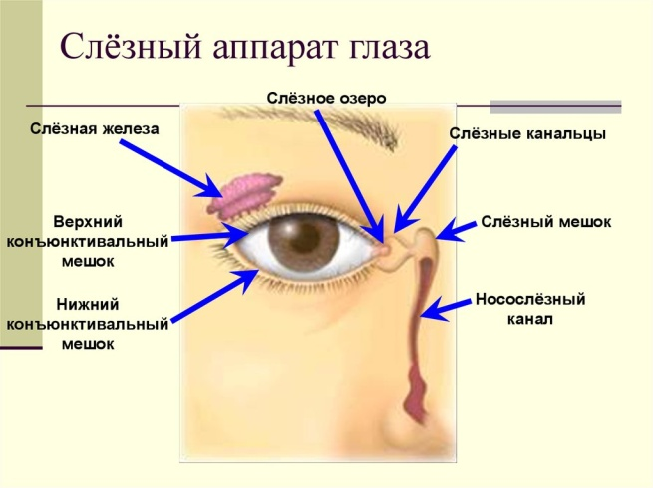
Дакриоцистит представляет собой инфекцию слезных мешков, которые являются частью системы отвода слез в глазу. Дакриоцистит новорожденных встречается довольно часто, составляя от 7 до 14% офтальмопатологии детского возраста. Симптомы этого заболевания в некоторой степени однообразны: через несколько дней после рождения появляется слизистое или слизисто-гнойное отделяемое из одного или обоих глаз, слезостояние, слезотечение. Диагноз становится очевидным, если при надавливании на область проекции слезного мешка из слёзных точек (чаще нижней) выделяется слизистое или гнойное содержимое мешка. Надо заметить, что не всегда этот симптом у новорожденных детей выявляется сразу, так как сказывается предшествующая обработка глаз после рождения, которая проводится всем детям в обязательном порядке.
Дакриоцистит в неонатальном периоде обычно обусловлен врожденной непроходимостью носослёзного канала в результате наличия мембраны, слущенного эпителия, или желатиноподобной пробки, реже из-за анатомических изменений в слезном мешке. Провоцирующую роль могут играть и врожденные анатомические изменения в строении различных отделов слезоотводящих путей или полости носа. Нередко последствия родовой травмы приводят к сужению костной части носослёзного протока. В связи с нарушением слезоотведения быстро развивается неонатальный дакриоцистит, который при несвоевременном лечении приводит к затяжному хроническому течению процесса, а иногда осложняется острым воспалением и развитием флегмоны слезного мешка. Поэтому проблема лечения данного заболевания чрезвычайно актуальна. Лечение дакриоцистита новорожденных следует начинать сразу после его выявления, под контролем детского офтальмолога.
Первый этап - консервативная терапия - проведение толчкообразного массажа области проекции слезного мешка в направлении сверху вниз (3-4 раза в день) в сочетании с закапыванием антибактериальных глазных капель широкого спектра действия. Массаж увеличивает гидростатическое давление, которое может разорвать мембранную обструкцию. Обычно местная антибактериальная терапия включает несколько коротких курсов препаратов. В данной ситуации не следует использовать глазные мази и растворы препаратов, которые могут кристаллизоваться и создавать по этой причине дополнительное препятствие к оттоку слезной жидкости. Нужные препараты назначит врач-офтальмолог. Успех первого этапа лечения достаточно высокий (75%) при своевременном начале лечения и четком выполнении всех рекомендаций.
Основным показанием ко второму этапу лечения является отсутствие эффекта при использовании консервативных методов лечения в течение 2-3 месяцев жизни ребенка. Проводится зондирование слезного канала. Перед процедурой проводят курс лечения антибактериальными каплями. Зондирование осуществляется в специализированных медицинских учреждениях. После процедуры назначают на несколько дней лечение и врач офтальмолог берет под диспансерное наблюдение. Обычно проблема дакриоцистита решается и наступает полное выздоровление.

Не нужно заниматься самолечением! Обратитесь за консультацией к специалисту!

Врач офтальмолог Данилова О.А.
2022г

